**Lampiran 1**

**PLAN OF ACTION**

(Oktober 2019 – Juli 2019)

Nama : Maria Ulfah

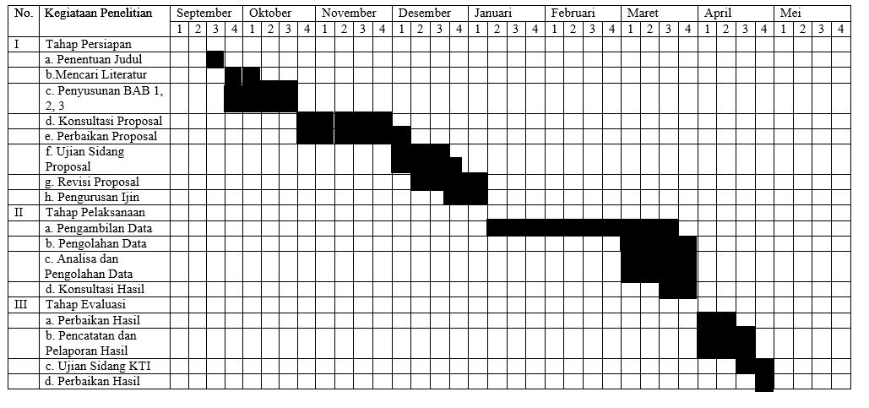NIM : P17210171006

Lampiran 2 Surat Perizinan Studi Pendahuluan

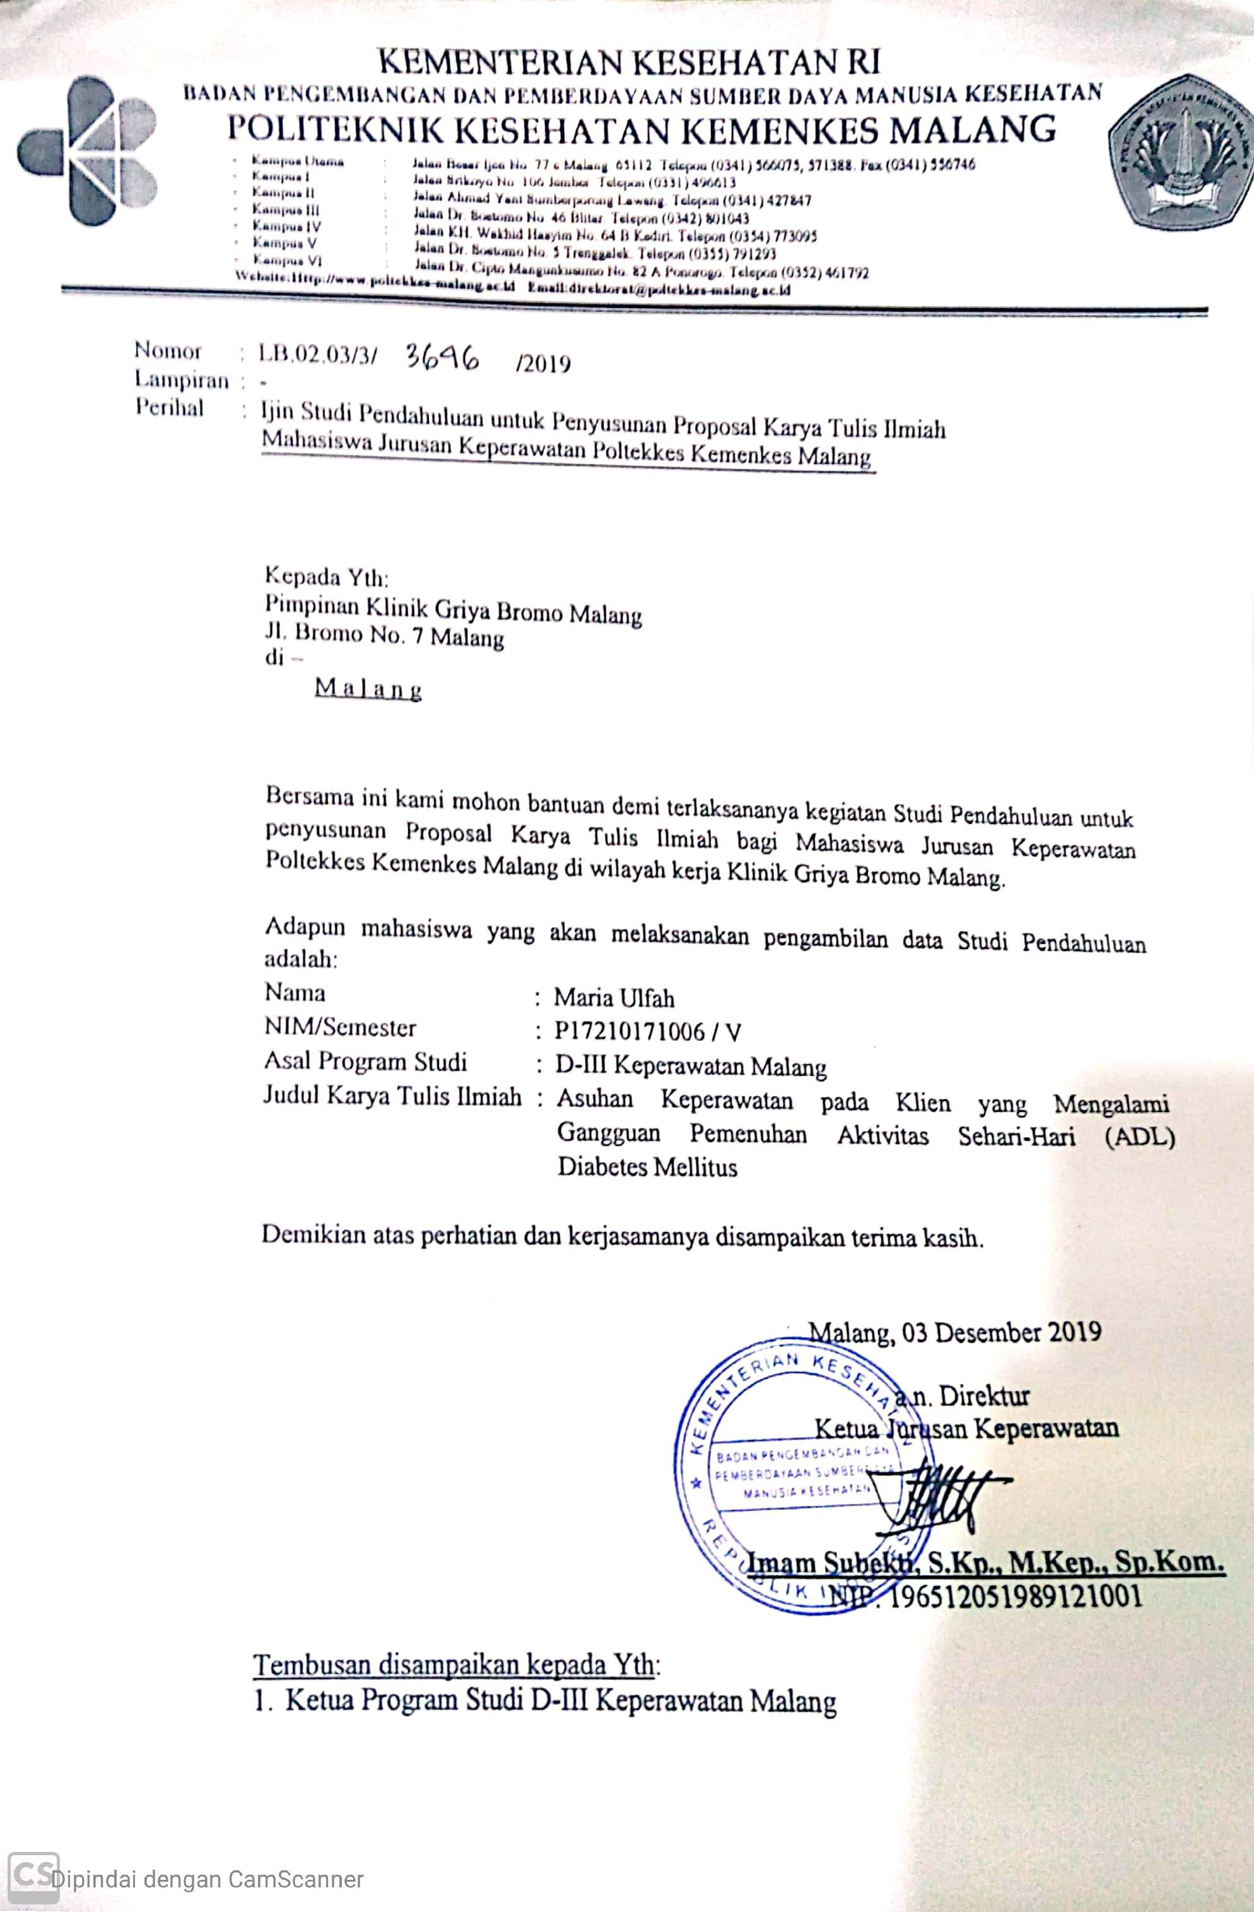

Lampiran 3 Informasi & Pernyataan Persetujuan (Informed Consent)

**LEMBAR PERSETUJUAN RESPONDEN**

**(INFORMED CONSENT)**

Nama : Ny.M.A

Umur : 60 Tahun

Jenis Kelamin : Perempuan

Setelah mendapat keterangan secukupnya serta mengetahui manfaat dan resiko penelitian yang berjudul **“Asuhan Keperawatan Pada Klien *Diabetes Melitus* yang Mengalami Gangguan Metabolisme Di Klinik Griya Bromo Malang”**, menyatakan **\*(bersedia/tidak)** diikut sertakan dalam penelitian dengan catatan apabila sewaktu waktu merasa di rugikan dalam hal apapun saya berhak menggagalkan persetujuan ini. Saya percaya dengan apa yang saya informasikan ini akan dijamin kerahasiannya.

|  |  |
| --- | --- |
| Peneliti,  D:\Rev.2 kti maria\i ketut\CamScanner 07-01-2020 16.30.10.jpg  Maria Ulfah  NIM. P17210171006 | Responden,  D:\Rev.2 kti maria\i ketut\CamScanner 07-01-2020 16.14.07.jpg  ( Muslihah ) |

Malang, 28 Februari 2020

**Keterangan *) Coret yang tidak perlu**

**LEMBAR PERSETUJUAN RESPONDEN**

**(INFORMED CONSENT)**

Nama : Tn. K.S

Umur : 56 Tahun

Jenis Kelamin : Laki-Laki

Setelah mendapat keterangan secukupnya serta mengetahui manfaat dan resiko penelitian yang berjudul **“Asuhan Keperawatan Pada Klien *Diabetes Melitus* yang Mengalami Gangguan Metabolisme Di Klinik Griya Bromo Malang”**, menyatakan **\*(bersedia/tidak)** diikut sertakan dalam penelitian dengan catatan apabila sewaktu waktu merasa di rugikan dalam hal apapun saya berhak menggagalkan persetujuan ini. Saya percaya dengan apa yang saya informasikan ini akan dijamin kerahasiannya.

|  |  |
| --- | --- |
| Peneliti,  D:\Rev.2 kti maria\i ketut\CamScanner 07-01-2020 16.30.10.jpg  Maria Ulfah  NIM. P17210171006 | Responden,  D:\Rev.2 kti maria\i ketut\CamScanner 07-01-2020 16.15.25.jpg  ( Ketut Swardono ) |

Malang, 28 Februari 2020

**Keterangan *) Coret yang tidak perlu**

**Lampiran 4 Lembar Bimbingan**

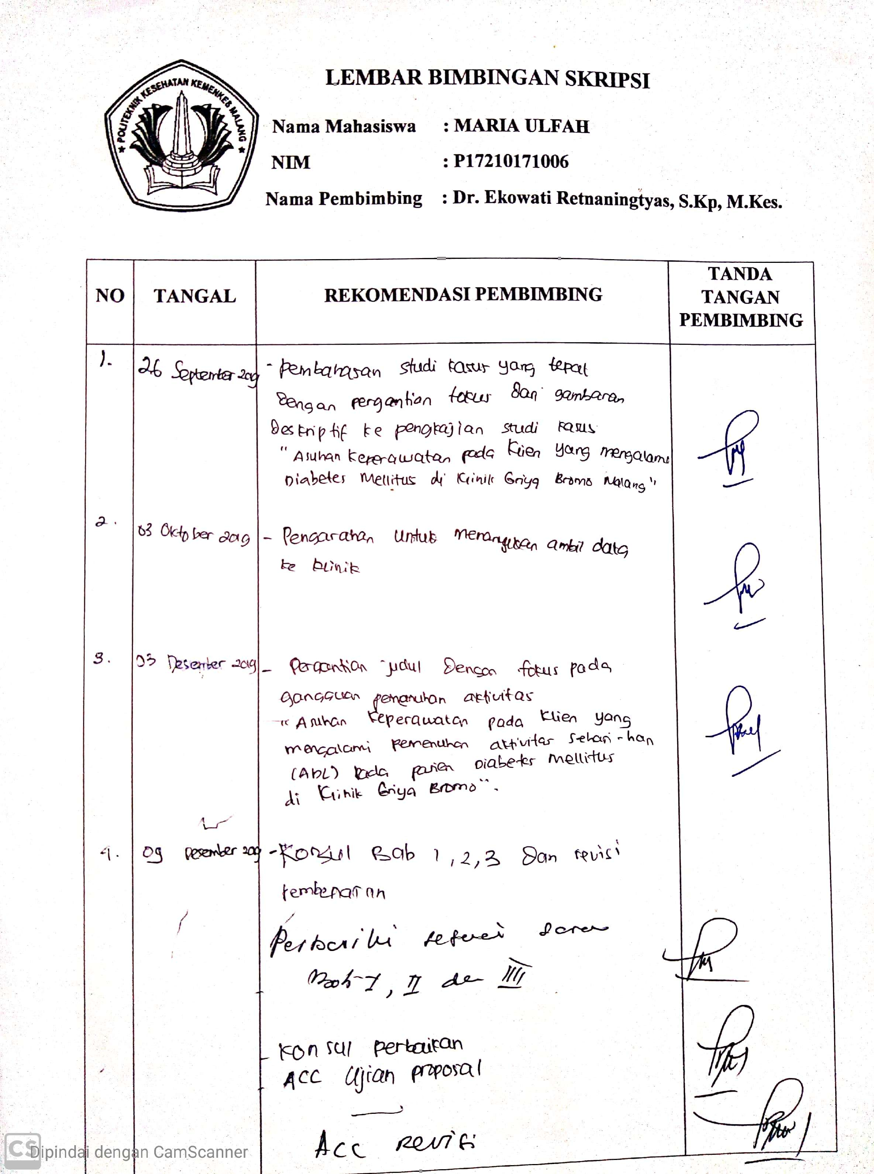

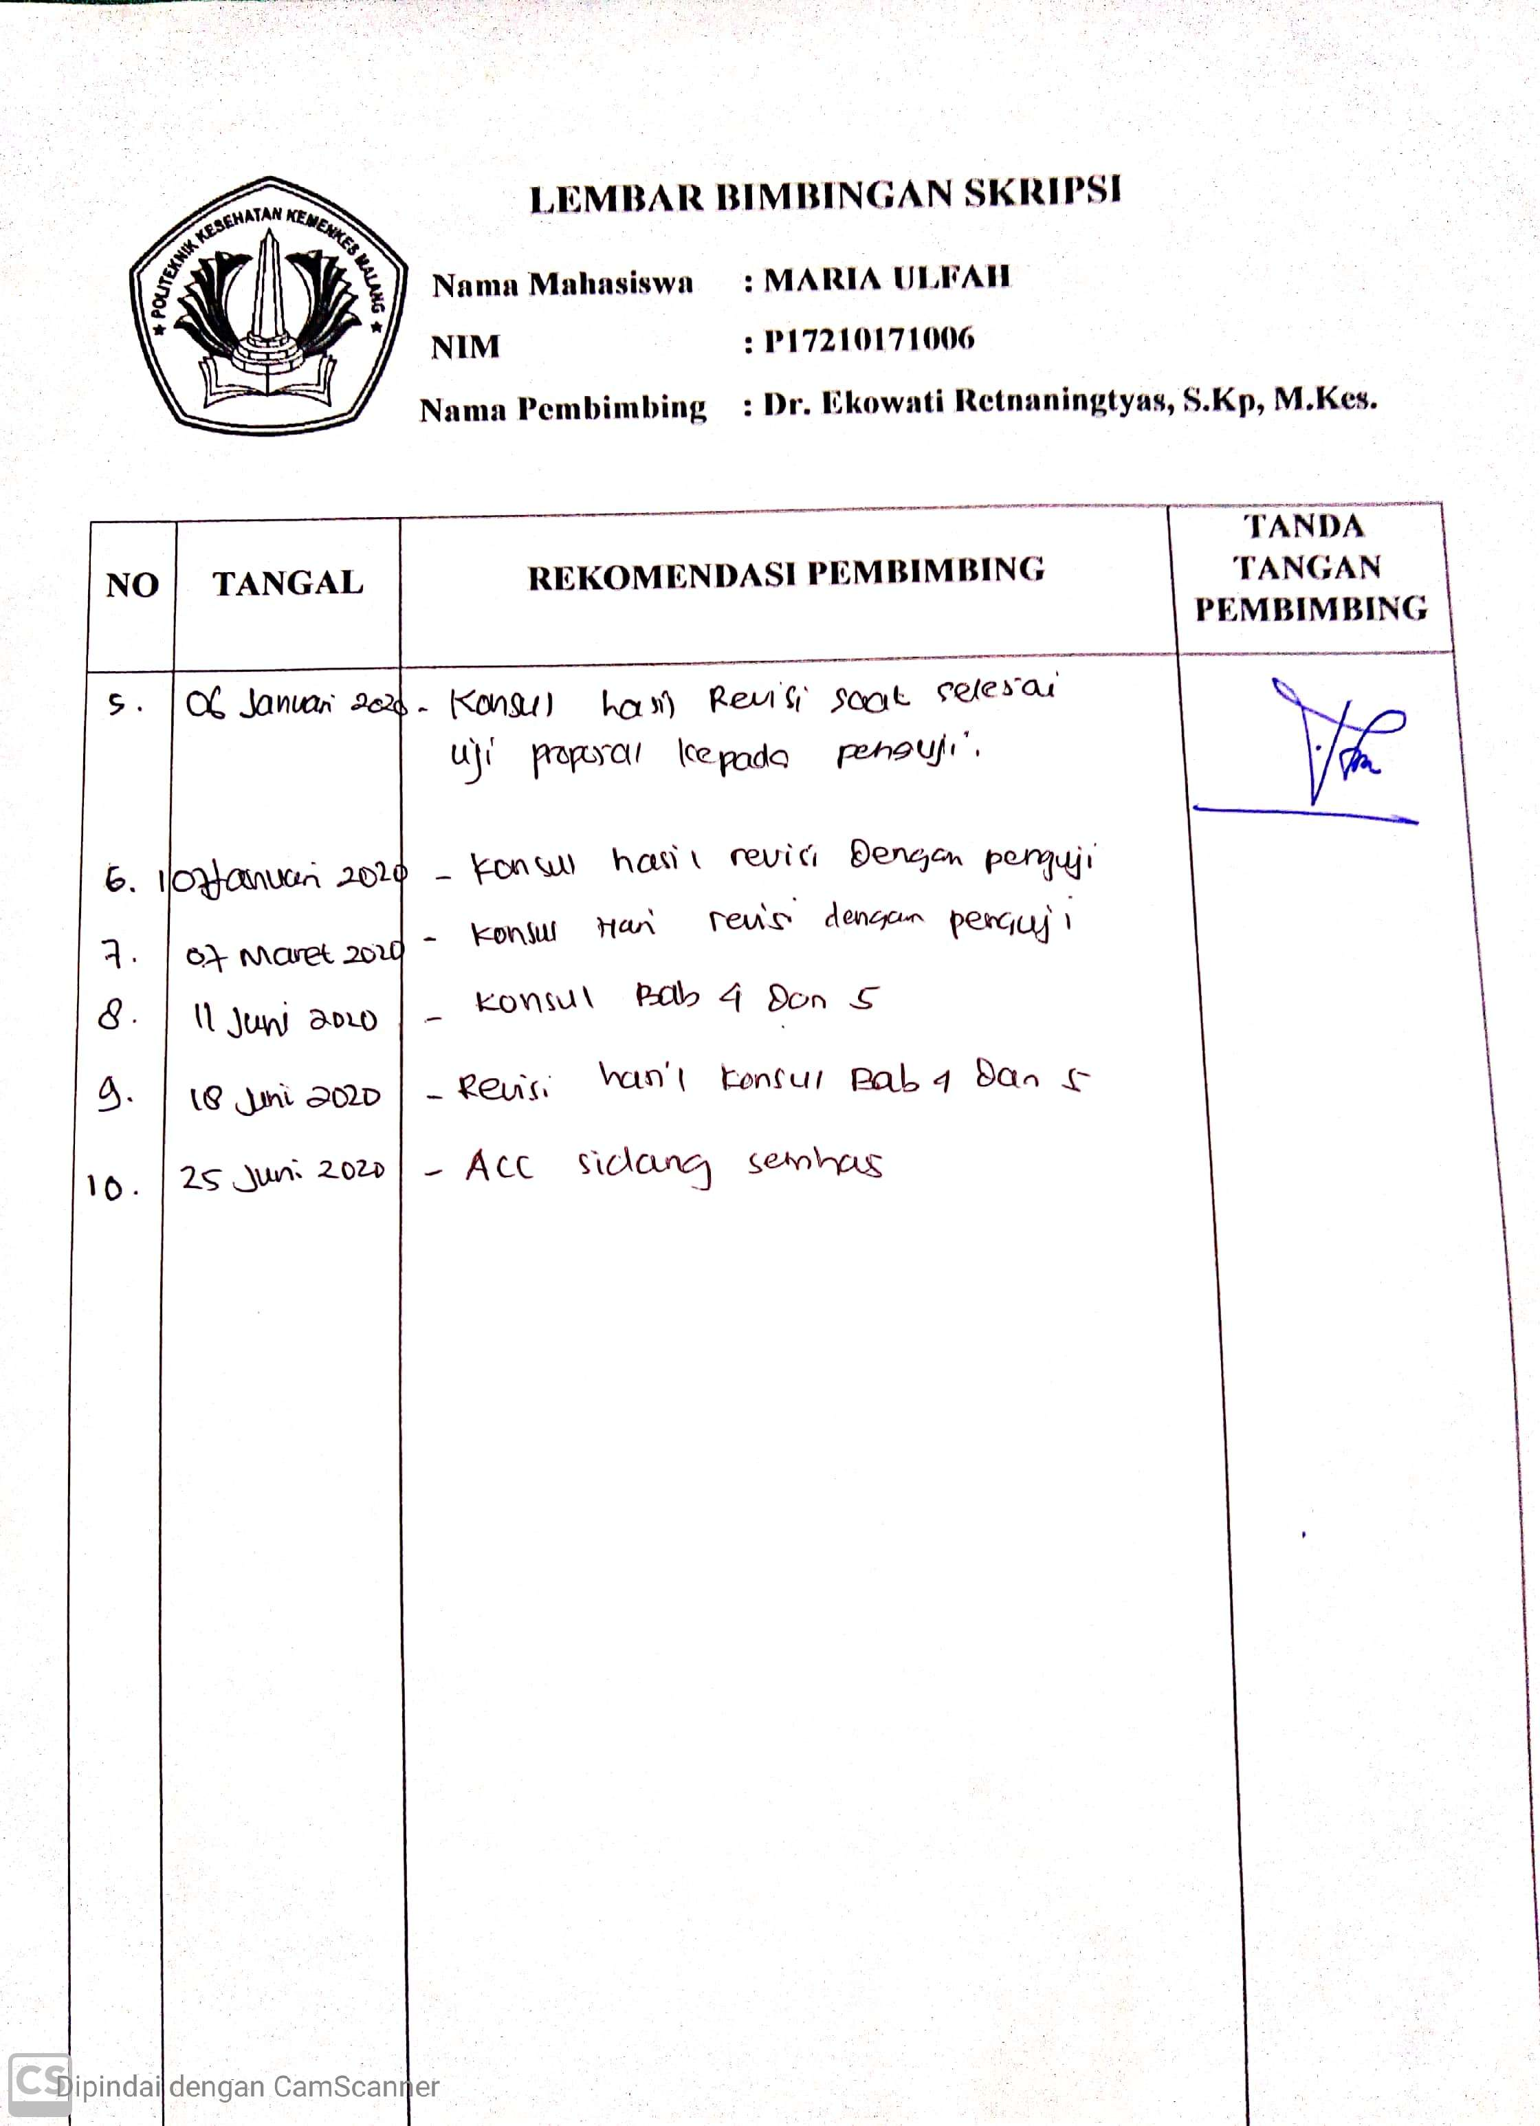







**Lampiran 5 Surat Balasan Melakukan Penelitian**

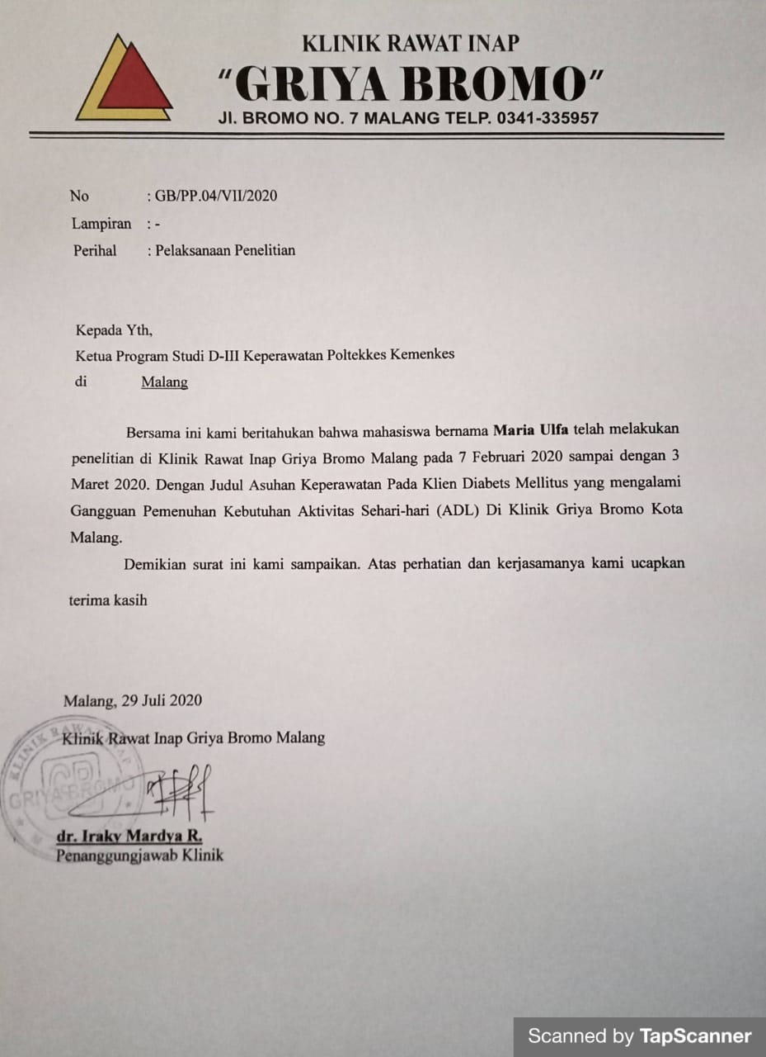

**Lampiran 6 Bioadata Peneliti**

**BIODATA PENELITI**



**DATA PRIBADI**

Nama : Maria Ulfah

TTL : Sidoarjo, 12 April 1999

Alamat : Desa Durung Bedug RT.01 / RW. 01, Candi,

Sidoarjo

No. Telepon : 085816781196

Email : ulfahmu12@gmail.com

Tinggi (cm)/ BB (kg) : 159 cm / 48 kg

Gol. Darah : O

Agama : Islam

Status : Belum menikah

**PENDIDIKAN FORMAL**

1. SMA : SMA Negeri 1 Krembung, Sidoarjo

Jurusan : IPA

Tahun (masuk s.d lulus) : 2014 - 2017

2. SMP : SMP Negeri 1 Tulangan, Sidoarjo

Tahun (masuk s.d lulus) : 2011- 2014

3. SD : Madrasah Ibtidaiyah Nahdlatul Ulama Durung Bedug,

Sidoarjo

Tahun (masuk s.d lulus) : 2005 - 2011

**PENDIDIKAN NON FORMAL**

1. Kursus Bahasa Inggris di Kampung Pare Kediri tahun 2014.

**PENGALAMAN ORGANISASI :**

1. Pramuka Madrasah Ibtidaiyah Nahdlatul Ulama Durung Bedug

Bidang : Anggota

Tahun : 2008-2010

Keterangan : Terpilih Menjadi Anggota Melalui Pelatihan

1. Pramuka SMP Negeri 1 Tulangan, Sidoarjo

Bidang : Anggota Sie Kesehatan

Tahun : 2011-2013

Keterangan : Terpilih Menjadi Anggota Melalui Pelatihan

1. Seni Tari SMP Negeri 1 Tulangan, Sidoarjo

Bidang : Anggota Tari Tradisional

Tahun : 2012-2013

Keterangan : Terpilih menjadi Anggota Melalui Seleksi

Dan Pelatihan Dasar

1. Sie Kerohanian Islam SMA Negeri Krembung

Bidang : Sie Ibadah, Sie Humas, Ketua 1

Tahun : 2014,2015, dan 2016-2017

Keterangan : Terpilih menjadi Anggota Melalui Seleksi

dan Pemungutan Suara Untuk Ketua

1. Palang Merah Remaja SMA Negeri Krembung

Bidang : Sekretaris II, Sekretaris I, Wakil Ketua

Tahun : 2014, 2015-2016, dan 2016-2017

Keterangan : Terpilih Melalui Pelatihan Dasar dan

Pemungutan Suara

1. Karya Ilmiah Remaja SMA Negeri Krembung

Bidang : Anggota

Tahun : 2014

Keterangan : Terpilih menjadi Anggota melalui seleksi

1. Perdana Poltekkes Malang

Bidang : Anggota Sie

Tahun : 2017-2018

Keterangan : Terpilih menjadi Anggota melalui seleksi

1. Korps Sukarela Poltekkes Malang

Bidang : Anggota Bidang Peneliian dan

Pengembangan

Tahun : 2017-2019

Keterangan : Terpilih menjadi Anggota melalui seleksi

1. Kahfi-gen Poltekkes Malang

Bidang : Anggota Sie Syiar, Sie Kaderisasi

Tahun : 2017-2018, 2018-2019

Keterangan : Terpilih menjadi Anggota melalui seleksi

1. Badan Eksekutif Mahasiswa Poltekkes Malang

Bidang : Staf Muda Kementerian Agama, Menteri

Kementerian Agama

Tahun : 2017-2018, 2018-2019

Keterangan : Terpilih menjadi Anggota melalui seleksi

**PRESTASI :**

1. Juara 3 Lomba Bidang Kesehatan Remaja tentang HIV/AIDS BALARAJA VI Tingkat Kabupaten Tahun 2015
2. Juara 2 Lomba Bidang Kesehatan Remaja tentang HIV/AIDS BALARAJA VII Tingkat Kabupaten Tahun 2016
3. *Queen* SMA Negeri 1 Krembung Tingkat SMA Tahun 2016-2017
4. Duta Anti Narkoba SMA Negeri 1 Krembung Tingkat SMA Tahun 2016-2017
5. Peserta Duta Anti Narkoba GRANAT Tingkat Jawa Timur Tahun 2018.

**HOBI :**

Editing, Baca Novel, Bersholawat, Menonton Film.

Lampiran 7 Format Asuhan Keperawatan

**FORMAT ASUHAN KEPERAWATAN**

## FORMAT PENGKAJIAN KEPERAWATAN

Tanggal MRS : Jam Masuk :

Tanggal Pengkajian : No. RM :

Jam Pengkajian : Diagnosa Masuk :

Hari rawat ke :

**IDENTITAS KLIEN**

1. Nama :
2. Jenis Kelamin :
3. Umur :
4. Status Kawin :
5. Suku/ Bangsa :
6. Agama :
7. Pendidikan :
8. Pekerjaan :
9. Alamat :
10. Sumber Biaya :

**IDENTITAS KELUARGA PASIEN (Yang dapat Dihubungi)**

* + - 1. Nama :
      2. Jenis Kelamin :
      3. Umur :
      4. Agama :
      5. Pendidikan :
      6. Pekerjaan :
      7. Alamat :
      8. Hubungan dengan klien:

KELUHAN UTAMA

Keluhan utama:…… ………………………………………………………………………………………….

RIWAYAT PENYAKIT SEKARANG

1. Riwayat Penyakit Sekarang:

……………………………………………………………………………….......................................................

RIWAYAT PENYAKIT DAHULU

1. Pernah dirawat : ya tidak kapan :…… diagnosa :…………
2. Riwayat penyakit kronik dan menular ya tidak jenis……………………

Riwayat kontrol : .............................

Riwayat penggunaan obat :..............

1. Riwayat alergi:

Obat ya tidak jenis……………………

Makanan ya tidak jenis……………………

Lain-lain ya tidak jenis……………………

1. Riwayat operasi: ya tidak

* Kapan : ……………………
* Jenis operasi : ……………………

1. Lain-lain:

...............................................................................................................................................................................

RIWAYAT KESEHATAN KELUARGA

Ya tidak

* Jenis :………………….....................................................................................................................................
* Genogram :

PERILAKU YANG MEMPENGARUHI KESEHATAN

Perilaku sebelum sakit yang mempengaruhi kesehatan:

Alkohol ya tidak keterangan……….....................

Merokok ya tidak

keterangan…………………….........................................................

Obat ya tidak

keterangan…..............................................................………………

Olah raga ya tidak

keterangan…..........................................................…………………

OBSERVASI DAN PEMERIKSAAN FISIK

1. **Tanda tanda vital**

S : N : T : RR :

Kesadaran Compos Mentis Apatis Somnolen Sopor Koma

1. **Sistem Pernafasan (B1)**
2. RR:................................
3. Keluhan: sesak nyeri waktu nafas orthopnea

Batuk produktif tidak produktif

Sekret:…….. Konsistensi :......................

**Masalah Keperawatan :**

Warna:.......... Bau :..................................

1. Penggunaan otot bantu nafas:

....................................................................................................................................................................................................................................................................................................................................................................

1. PCH ya tidak
2. Irama nafas teratur tidak teratur
3. Pleural Friction rub:.....................................................................................................................
4. Pola nafas Dispnoe Kusmaul Cheyne Stokes Biot
5. Suara nafas Cracles Ronki Wheezing
6. Alat bantu napas ya tidak

Jenis................................................ Flow..............lpm

1. Penggunaan WSD:

* Jenis : .................................................................................................................................................................
* Jumlah cairan : ..................................................................................................................................................
* Undulasi :...................................................................................................................................................
* Tekanan : ..................................................................................................................................................

1. Tracheostomy: ya tidak

............................................................................................................................................................................................................................................................................................................................................

1. Lain-lain:

.................................................................................................................................................................................................................................................................................................................................................................................................................................................

1. **Sistem Kardio vaskuler (B2)**

**Masalah Keperawatan :**

1. TD :
2. N :
3. Keluhan nyeri dada: ya tidak

P :...................................................................

Q :...................................................................

R :...................................................................

S :...................................................................

T :...................................................................

1. Irama jantung: reguler ireguler
2. Suara jantung: normal (S1/S2 tunggal) murmur

gallop lain-lain.....

1. Ictus Cordis: .............................................................................................................................................................
2. CRT :.............detik
3. Akral: hangat kering merah basah pucat

panas dingin

1. Sikulasi perifer: normal menurun
2. JVP :.................................
3. CVP :.................................
4. CTR :.................................
5. ECG & Interpretasinya:

................................................................................................................................................................................................................................................................................................

1. Lain-lain :

................................................................................................................................................................................................................................................................................................

1. **Sistem Persyarafan (B3)**

**Masalah Keperawatan :**

1. GCS : ..................................................
2. Refleks fisiologis patella triceps biceps
3. Refleks patologis babinsky brudzinsky kernig

Lain-lain

1. Keluhan pusing ya tidak

P :...................................................................

Q :...................................................................

R :...................................................................

S :...................................................................

T :...................................................................

1. Pemeriksaan saraf kranial:

N1 : normal tidak Ket.: ……..............................................................

N2 : normal tidak Ket.: ……..............................................................

N3 : normal tidak Ket.: ……..............................................................

N4 : normal tidak Ket.: ……..............................................................

N5 : normal tidak Ket.: ……..............................................................

N6 : normal tidak Ket.: ……..............................................................

N7 : normal tidak Ket.: ……..............................................................

N8 : normal tidak Ket.: ……..............................................................

N9 : normal tidak Ket.: ……..............................................................

N10 : normal tidak Ket.: ……..............................................................

N11 : normal tidak Ket.: ……..............................................................

N12 : normal tidak Ket.: ……..............................................................

1. Pupil anisokor isokor Diameter: ……/......
2. Sclera anikterus ikterus
3. Konjunctiva ananemis anemis
4. Isitrahat/Tidur :................. Jam/Hari Gangguan tidur : ..............................................................
5. Lain-lain:

.................................................................................................................................................................................................................................................................................................

1. **Sistem perkemihan (B4)**

**Masalah Keperawatan**

* 1. Kebersihan genetalia: Bersih Kotor
  2. Sekret: Ada Tidak
  3. Ulkus: Ada Tidak
  4. Kebersihan meatus uretra: Bersih Kotor
  5. Keluhan kencing: Ada Tidak

Bila ada, jelaskan:

................................................................................................................................................................................................................................................................................................

Kemampuan berkemih:

Spontan Alat bantu, sebutkan: .................................................................................................

Jenis :............................................

Ukuran :............................................

Hari ke :............................................

* 1. Produksi urine : ………….. ml/jam

Warna :............……

Bau :......………..

* 1. Kandung kemih : Membesar ya tidak
  2. Nyeri tekan ya tidak
  3. Intake cairan oral : ……… cc/hari parenteral : ……… cc/hari
  4. Balance cairan:

................................................................................................................................................................................................................................................................................................

1. Lain-lain:

................................................................................................................................................................................................................................................................................................

1. **Sistem pencernaan (B5)**

**Masalah Keperawatan :**

* 1. TB :............... BB :................................
  2. IMT :............... Interpretasi :................................
  3. Mulut: bersih kotor berbau
  4. Membran mukosa: lembab kering stomatitis
  5. Tenggorokan:

sakit menelan kesulitan menelan

pembesaran tonsil nyeri tekan

* 1. Abdomen: tegang kembung ascites
  2. Nyeri tekan: ya tidak
  3. Luka operasi: ada tidak

Tanggal operasi :................

Jenis operasi :................

Lokasi :................

Keadaan :................

Drain : ada tidak

* Jumlah :...................
* Warna :...................
* Kondisi area sekitar insersi :...................
  1. Peristaltik:.............. x/menit
  2. BAB: ......................x/hari Terakhir tanggal : ............................................................................
  3. Konsistensi: keras lunak cair lendir/darah
  4. Diet: padat lunak cair
  5. Diet Khusus:

................................................................................................................................................................................................................................................................................................

* 1. Nafsu makan: baik menurun Frekuensi:.......x/hari
  2. Porsi makan: habis tidak Keterangan:.......................
  3. Lain-lain:

................................................................................................................................................................................................................................................................................................

**Sistem Penglihatan**

a. Pengkajian segmen anterior dan posterior

Masalah Keperawatan :

|  |  |  |
| --- | --- | --- |
| **OD** |  | **OS** |
|  | Visus  Palpebra  Conjunctiva  Kornea  BMD  Pupil  Iris  Lensa  TIO |  |

1. Keluhan nyeri ya tidak

P :...................................................................

Q :...................................................................

R :...................................................................

S :...................................................................

T :...................................................................

c. Luka operasi: ada tidak

Tanggal operasi :................

Jenis operasi :................

Lokasi :................

Keadaan :................

d. Pemeriksaan penunjang lain : .........................

e. Lain-lain :

................................................................................................................................................................................................................................................................................................

8. Sistem pendengaran

a. Pengkajian segmen anterior dan posterior

**Masalah Keperawatan :**

|  |  |  |
| --- | --- | --- |
| **OD** |  | **OS** |
|  | Aurcicula  MAE  Membran Tymphani  Rinne  Weber  Swabach |  |

1. Tes Audiometri

................................................................................................................................................................................................................................................................................................

1. Keluhan nyeri ya tidak

P :...................................................................

Q :...................................................................

R :...................................................................

S :...................................................................

T :...................................................................

d. Luka operasi: ada tidak

Tanggal operasi :................

Jenis operasi :................

Lokasi :................

Keadaan :................

e. Alat bantu dengar: .........................

f. Lain-lain :

................................................................................................................................................................................................................................................................................................

1. **Sistem muskuloskeletal (B6)**
   1. Pergerakan sendi: bebas terbatas
   2. Kekuatan otot:

**Masalah Keperawatan :**

* 1. Kelainan ekstremitas: ya tidak
  2. Kelainan tulang belakang: ya tidak

Frankel: ................................................................................

* 1. Fraktur: ya tidak
* Jenis :...................
  1. Traksi: ya tidak
* Jenis :...................
* Beban :...................
* Lama pemasangan :...................
  1. Penggunaan spalk/gips: ya tidak
  2. Keluhan nyeri: ya tidak

P :...................................................................

Q :...................................................................

R :...................................................................

S :...................................................................

T :...................................................................

* 1. Sirkulasi perifer: ..............................................
  2. Kompartemen synd*ROM*e ya tidak
  3. Kulit: ikterik sianosis kemerahan hiperpigmentasi
  4. Turgor baik kurang jelek
  5. Luka operasi: ada tidak

Tanggal operasi :................

Jenis operasi :................

Lokasi :................

Keadaan :................

Drain : ada tidak

* Jumlah :...................
* Warna :...................
* Kondisi area sekitar insersi :...................
  1. *ROM* : .................................................
  2. Cardinal Sign : ................................................
  3. Lain-lain:

................................................................................................................................................................................................................................................................................................

**10. Sistem Integumen**

1. Penilaian resiko decubitus

|  |  |  |  |  |  |
| --- | --- | --- | --- | --- | --- |
| Aspek Yang Dinilai | Kriteria Penilaian | | | | Nilai |
| 1 | 2 | 3 | 4 |  |
| Persepsi Sensori | Terbatas Sepenuhnya | Sangat Terbatas | Keterbatasan Ringan | Tidak Ada Gangguan |  |
| Kelembaban | Terus Menerus Basah | Sangat Lembab | Kadang2 Basah | Jarang Basah |  |
| Aktifitas | Bedfast | Chairfast | Kadang2 Jalan | Lebih Sering jalan |  |
| Mobilisasi | Immobile Sepenuhnya | Sangat Terbatas | Keterbatasan Ringan | Tidak Ada Keterbatasan |  |
| Nutrisi | Sangat Buruk | Kemungkinan Tidak Adekuat | Adekuat | Sangat Baik |  |
| Gesekan & Pergeseran | Bermasalah | Potensial Bermasalah | Tidak Menimbulkan Masalah |  |  |
| NOTE: Pasien dengan nilai total < 16 maka dapat dikatakan bahwa pasien beresiko mengalami dekubisus *(pressure ulcers)*  *(15 or 16 = low risk, 13 or 14 = moderate risk, 12 or less = high risk)* | | | | Total Nilai |  |

**Masalah Keperawatan :**

1. Warna
2. Pitting edema: +/- grade:................
3. Ekskoriasis: ya tidak
4. Psoriasis: ya tidak
5. Pruritus: ya tidak
6. Urtikaria: ya tidak
7. Lain-lain:

................................................................................................................................................................................................................................................................................................

1. **Sistem Endokrin**

**Masalah Keperawatan :**

* 1. Pembesaran tyroid: ya tidak
  2. Pembesaran kelenjar getah bening: ya tidak
  3. Hipoglikemia: ya tidak
  4. Hiperglikemia: ya tidak
  5. Kondisi kaki *DM*
* Luka gangren ya tidak

Jenis ................................................................................................................

* Lama luka ...............................................................................................
* Warna ...............................................................................................
* Luas luka ...............................................................................................
* Kedalaman ...............................................................................................
* Kulit kaki ...............................................................................................
* Kuku kaki ...............................................................................................
* Telapak kaki ...............................................................................................
* Jari kaki ...............................................................................................
* Infeksi ya tidak
* Riwayat luka sebelumya ya tidak

Jika ya:

* Tahun :
* Jenis Luka :
* Lokasi :
* Riwayat amputasi sebelumya ya tidak

Jika ya:

* Tahun :
* Lokasi :

f. ABI : ....................................................

g. Lain-lain:

................................................................................................................................................................................................................................................................................................

**Masalah keperawatan :**

PENGKAJIAN PSIKOSOSIAL

* 1. Persepsi klien terhadap penyakitnya:

...............................................................................................................................

...............................................................................................................................

...............................................................................................................................

Ekspresi klien terhadap penyakitnya

Murung/diam gelisah tegang marah/menangis

* 1. Reaksi saat interaksi kooperatif tidak kooperatif curiga
  2. Gangguan konsep diri:

..............................................................................................................................................................................

* 1. Lain-lain:

..............................................................................................................................................................................

PERSONAL HYGIENE & KEBIASAAN

**Masalah Keperawatan :**

Jelaskan :

...............................................................................................................................

...............................................................................................................................

...............................................................................................................................

PENGKAJIAN SPIRITUAL

**Masalah Keperawatan :**

Kebiasaan beribadah

* Sebelum sakit sering kadang- kadang tidak pernah
* Selama sakit sering kadang- kadang tidak pernah

Bantuan yang diperlukan klien untuk memenuhi kebutuhan beribadah:

...............................................................................................................................

.........................................................................................................................................................

***PEMERIKSAAN PENUNJANG*  (Laboratorium,Radiologi, EKG, USG , dll)**

...............................................................................................................................................................

**TERAPI MEDIS**

....................................................................................................................................................................................

**DATA TAMBAHAN LAIN :**

....................................................................................................................................................................................

Malang, 2020

(……………………………)

## ANALISA DATA

Nama Pasien :

Umur :

No. Register :

|  |  |  |  |
| --- | --- | --- | --- |
| **Hari/**  **Tgl/ Jam** | **DATA** | **ETIOLOGI** | **MASALAH** |
|  |  |  |  |

## DIAGNOSA KEPERAWATAN

Nama Pasien :

Umur :

No. Register :

1.

2.

3.

4.

## PRIORITAS MASALAH KEPERAWATAN

Nama Pasien :

No. Register :

|  |  |  |  |  |
| --- | --- | --- | --- | --- |
| **No**  **DX** | **TANGGAL MUNCUL** | **DIAGNOSA KEPERAWATAN** | **TANGGAL TERATASI** | **TANDA TANGAN** |
|  |  |  |  |  |

## RENCANA ASUHAN KEPERAWATAN

Nama Pasien :

No. Register :

|  |  |  |  |  |
| --- | --- | --- | --- | --- |
| **No.** | **Hari/ Tgl/ Jam** | **DIAGNOSA KEPERAWATAN** | **NOC**  **(Nursing Outcome Classification)** | **NIC**  **(Nursing Intervention Classification)** |
|  |  |  |  |  |

## 

## IMPLEMENTASI

Nama Pasien :

No. Register :

|  |  |  |  |  |
| --- | --- | --- | --- | --- |
| **Hari/ Tgl/ Shift** | **Diagnosa Kep.** | **Jam** | **Implementasi** | **Paraf** |
|  |  |  |  |  |

## EVALUASI

Nama Pasien :

No. Register :

|  |  |  |  |  |
| --- | --- | --- | --- | --- |
| **Hari/ Tgl/ Shift** | **Diagnosa Kep.** | **Jam** | **Evaluasi** | **Paraf** |
|  |  |  |  |  |

Lampiran 8 Standard Operasional Prosedur *ROM*

|  |  |  |
| --- | --- | --- |
| politeknik kemenkes | **POLTEKKES KEMENKES MALANG** | **No. Dokumen :**  **SOP.K*DM*.001** |
| **STANDARD OPERASIONAL PROSEDUR** | **No. Revisi: 00** |
| **MELATIH *ROM* PASIF DAN AKTIF** | **Tanggal Terbit :** |
| **Halaman :** |
| **Unit Laboratorium Keperawatan** | | **Petugas/Pelaksana: Perawat, dosen, CI, mahasiswa** |
| **Pengertian** | Melakukan latihan pergerakan rentang sendi (*ROM*) sesuai dengan rentang gerak sendi penuh tanpa menyebabkan ketidaknyamanan. Latihan *ROM* dilakukan secara aktif, pasif atau aktif dengan bantuan. | |
| **Indikasi** | Klien imobilisasi | |
| **Tujuan** | 1. Mencegah atropi otot dan kontraktur sendi 2. Klien mampu mendemonstrasikan latihan *ROM* secara mandiri | |
| **Persiapan alat** | - | |
| **Persiapan pasien** | 1. Lakukan tindakan dengan 5S (senyum, salm, sapa, sopan, santun) 2. Lakukan perkenalan diri dan identifikasi pasien 3. Jelaskan tujuan yang akan dilakukan 4. Jelaskan prosedur pelaksanaan 5. Buat informed consent | |
| **Persiapan lingkungan** | 1. Jaga privasi pasien dengan memasang sketsel/sampiran 2. Ciptakan lingkungan yang aman dan nyaman | |
| **Pelaksanaan** | 1. Jelaskan prosedur dan waktu 🡪 tiap gerakan diulangi maksimal 5 kali atau tiap ekstremitas 5-7 menit (sesuai kondisi klien) dan latihan dilakukan 2 kali sehari 2. Lindungi privasi klien, perlihatkan hanya ekstremitas yang dilatih 3. Atur ketinggian tempat tidur senyaman mungkin 4. Rendahkan pelindung tempat tidur sisi kita bekerja 5. Mulai latihan *ROM* dari kepala hingga seluruh bagian tubuh 6. Lakukan gerakan perlahan-lahan maksimal 5 ali, sokong penuh gerakan dengan perlahan tapi jangan berbalik menjadi nyeri, lelah atau tertahan 7. Kepala 🡪 bila mmungkinkan posisikan duduk dengan gerakan:  * Rotasi : Palingkan kepala ke kanan dan ke kiri * Fleksi dan ekstensi : Gerakkan kepala menyentuh dada kemudian kepala sedikit didengakkan * Fleksi lateral : Gerakkan kepala ke samping kanan dan kiri hingga telinga dan bahu hampi bersentuhan  1. Leher 🡪 posisi duduk   Rotasi : Putar leher setengah lingkaran, kemudian berhenti dan lakukan pada arah yang berlawanan   1. Tubuh 🡪 posisi duduk  * Fleksi dan ekstensi : Tundukkan tubuh ke depan, luruskan tubuh dan sedikit rentangkan ke belakang * Fleksi lateral : Rebahkan tubuh ke samping kiri, luruskan, lalu rebahkan ke samping kanan  1. Fleksi dan ekstensi pergelangan tangan  * Atur posisi lengan pasien menjauhi sisi tubuh dengan siku menekuk dengan lengan * Pegang tangan pasien dengan satu tangan dan tangan lain memegang pergelangan tangan klien * Tekuk tangan pasien ke depan sejauh yang memungkinkan  1. Fleksi dan ekstensi siku  * Atur lengan pasien menjauhi sisi tubuh klien dengan telapak tangan mengarah ke tubuh klien * Letakkan tangan di atas siku klien dan pegang tangan klien dengan tangan lain * Tekuk siku klien sehingga klien mendekat ke bahu * Kembalikan ke posisi semula  1. Pronasi dan supinasi lengan bawah  * Atur lengan bawah menjauhi tubuh pasien dengan siku menekuk * Letakkan satu tangan pada pergelangan tangan dan pegang pergelangan pasien dengan tangan lain * Tekuk siku klien sehingga tangan klien mendekat ke bahu * Kembalikan ke posisi semula  1. Pronasi dan supinasi lengan bawah  * Atur posisi lengan bawah menjauhi tubuh pasien dengan siku menekuk * Letakkan satu tangan pada pergelangan tangan dan pegang tangan lain dengan tangan satunya * Putar lengan bawah klien sehingga telapak klien menjauhi klien * Kembalikan ke posisi awal * Putar lengan bawah klien sehingga telapak tangan klien menghadap ke arah klien * Kembali ke posisi semula  1. Fleksi bahu  * Aturposisi tangan klien di sisi tubuhnya * Letakkan satu tangan di atas siku klien dan pegang tangan klien dengan tangan lainnya * Angkat lengan klien pada posisi awal * Abduksi dan aduksi bahu * Atur posisi lengan klien di samping badannya * Letakkan satu tangan di atas siku dan pegang tangan klien dengan tangan yang lainnya * Gerakkan tangan klien menjauhi dari tubuhnya ke arah perawat * Kembalikan ke posisi awal  1. Rotasi bahu  * Aturposisi lengan klien menjauhi dari tubuh dengan siku menekuk * Letakkan satu tangan atas klien dekat siku dan pegang tangan klien dengan tangan lainnya * Gerakkan lengan bawah sampai menyentuh tempat tidur, telapak tangan menghadap ke atas * Kembalikan ke posisi semula  1. Fleksi dan ekstensi jari-jari  * Pegang jari-jari klien dengan satu tangan sementara tangan lain memegang kaki erat-erat * Bengkokkan jaru-jari kaki ke bawah * Luruskan jari-jari kemudian dorong ke belakang * Kembalikan ke posisi awal  1. Infersi dan efersi kaki  * Pegang seluruh bagian atas kaki kliensatu jari dan pegang pegang pergelangan kaki dengan tangan lainnya * Putar kaki ke dalam sehingga telapak kaki menghadap ke kaki yang lain * Kembalikan ke posisi semula * Putar kaki ke luar sehingga bagian telapak kai menjauhi kaki lainnya * Kembalikan ke posisi semula  1. Fleksi dan ekstensi pergelangan kaki  * Letakkan satu tangan pada telapak kaki klien dan satu tangan lainnya di atas pergelangan kaki, jags kaki lurus dan rileks * Tekuk pergelangan kaki, arahkan jari kaki ke arah dada klien * Kembalikan ke posisi semula * Tekuk pergelangan kaki menjauhi dada klien  1. Fleksi dan ekstensi lutut  * Letakkan satu tangan di bawah lutut klien dan pegang tumit klien dengan tangan klain * Angkat kaki, tekuk lutut dan pangkal paha * Lanjutkan menekuk lutut ke arah dada sejauh mungkin * Ke bawahkan kaki dan luruskan lutut dengan mengangkat kaki ke atas * Kembalikan ke posisi semula  1. Rotasi pangkal paha  * Letakkan satu tangan pada pergelangan kaki dan satu tangan yang lain di atas lutut * Putar kaki menjauhi dada * Putar kaki mengarah ke perawat * Kembalikan ke posisi semula  1. Abduksi dan aduksi pangkal paha  * Letakkan satu tangan di bawah lutut klien dan satu tangan lainnya pada tumit * Jaga posisi kaki klien tetap lurus, angkat kaki 8 cm dari tempat tidur gerakkan kai menjauhi badan klien * Gerakkan kaki mendekati badan klien * Kembalikan ke posisi awal  1. Observasi sendi-sendi klien dan wajah untuk tanda-tanda kepayahan, nyeri selama gerakan 2. Kembalikan pasien pada posisi yang nyaman dan selimuti 3. Kembalikan pelindung tempat tidur 4. Mencuci tangan 5. Dokumentasi respon dan toleransi klien | |
| **Evaluasi** | 1. Respon klien selama latihan *ROM* (kesakitan, kelelahan) 2. Keterlibatan klien dalam latihan *ROM* secara mandiri 3. Observasi rentang gerak sendi dan bandingkan dengan rentang gerak sendi normal | |

**Lampiran 9 Standard Operasional Prosedur Senam Kaki *Diabetes***

|  |  |  |  |
| --- | --- | --- | --- |
| Description: index.jpg | **STANDAR OPERASIONAL PROSEDUR (SOP)**  **TERAPI SENAM KAKI**  **PADA PENDERITA *DIABETES MELITUS*** | | |
| No. Dokumen | No. Revisi | Halaman |
| **Prosedur Tetap** | Tanggal terbit | Ditetapkan oleh :  Direktur | |
| **Pengertian** | Adalah latihan menggerakkan lutut, kaki, telapak kaki dan jari-jari kaki yang ditujukan pada penderita *Diabetes Melitus* | | |
| **Tujuan** | * 1. Membantu melancarkan sirkulasi darah   2. Memperkuat otot-otot kecil kaki   3. Mencegah terjadinya kelainan bentuk kaki | | |
| **Persiapan** | 1. Persiapan Alat  * Kertas koran 2 lembar * Kursi  1. Persiapan Pasien  * Ucapkan salam * Kontrak topik, waktu, dan tempat * Jelaskan tujuan dan prosedur yang akan dilakukan  1. Persiapan Lingkungan  * Ciptakan lingkungn nyaman bagi klien * Jaga privasi klien | | |
| **Prosedur** | 1. Duduk dengan baik di atas kursi sambil meletakkan kaki ke lantai   penjag1   1. Sambil meletakkan tumit di lantai, jari-jari kedua belah kaki diluruskan ke atas dan dibengkokkan ke bawah sebanyak 10 kali   penjag2   1. Sambil meletakkan tumit di lantai, angkat telapak kaki ke atas. Kemudian, jari-jari kaki diletakkan di lantai sambil tumit kaki diangkat ke atas. Langkah ini diulangi sebanyak 10 kali   penjag3   1. Tumit kaki diletakkan di lantai. Bagian depan kaki diangkat ke atas dan putaran 360º dibuat dengan pergerakan pada pergelangan kaki sebanyak 10 kali   penjag4   1. Jari-jari kaki diletakkan dilantai. Tumit diangkat dan putaran 360º dibuat dengan pergerakan pada pergelangan kaki sebanyak 10 kali   penjag5   1. Kaki diangkat ke atas dengan meluruskan lutut. Putaran 360º dibuat dengan pergerakan pada pergelangan kaki sebanyak 10 kali   penjag6   1. Lutut diluruskan dan dibengkokkan ke bawah sebanyak 10 kali. Ulangi langkah ini untuk kaki yang sebelah lagi   penjag7   1. Letakkan sehelai kertas koran di lantai. Remas kertas itu menjadi bola dengan kedua kaki. Kemudian, buka bola itu menjadi kertas yang lebar menggunakan kedua belah kaki. Langkah ini dilakukan sekali saja.   penjag8 | | |
| **Indikator Pencapaian** | * + - 1. Respon Verbal   Klien mengatakan kaki lebih ringan, dan rata kesemutan di kaki berkurang   * + - 1. Respon Non Verbal   Klien dapat berjalan dengan ringan | | |

**Lampiran 10 Dokumentasi**

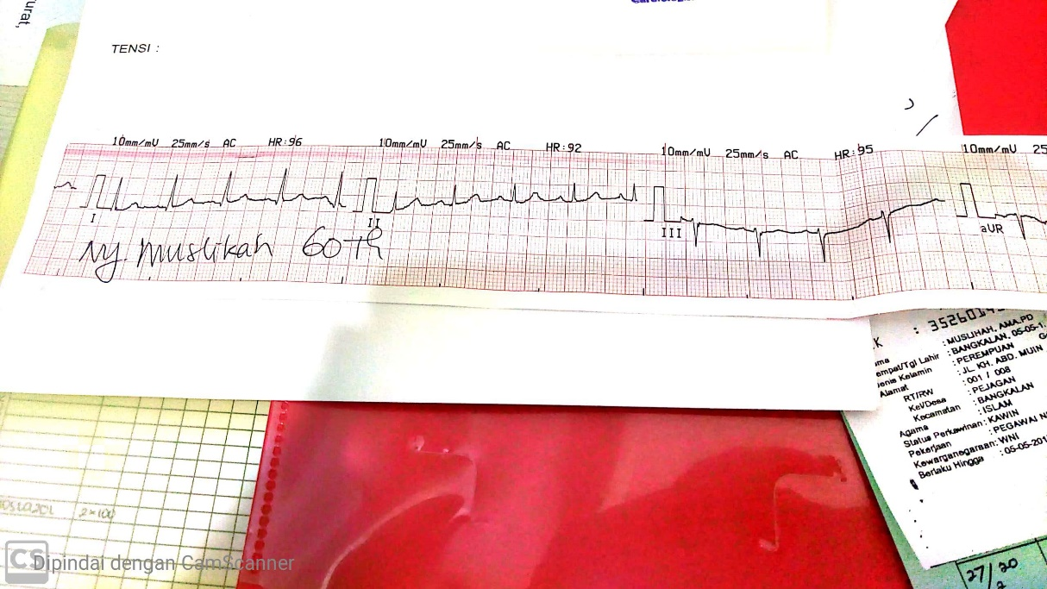

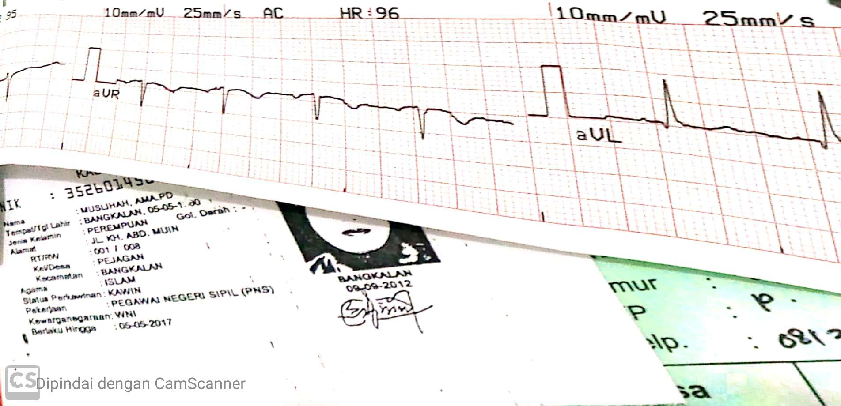

Gambar 2.2 Hasil Pemeriksaan EKG pada Klien Ny.M.A

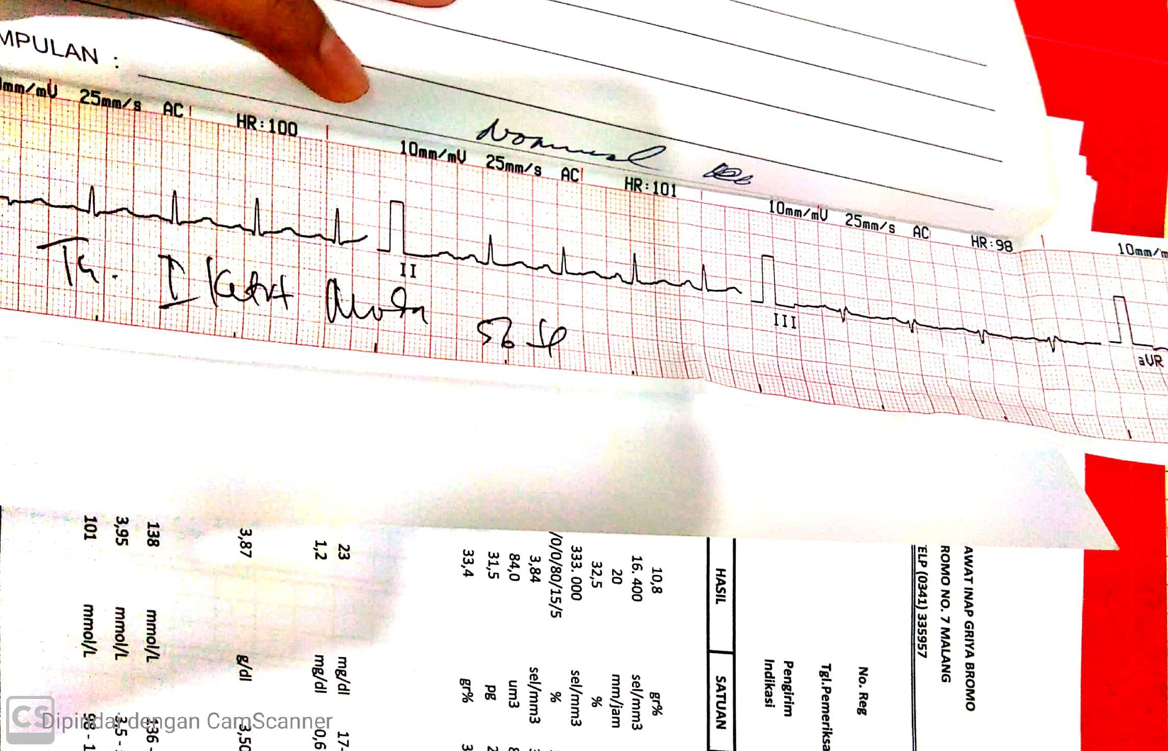

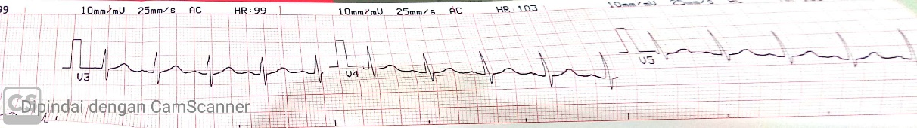

Gambar 2.3 Hasil Pemeriksaan EKG pada Klien Tn.K.S

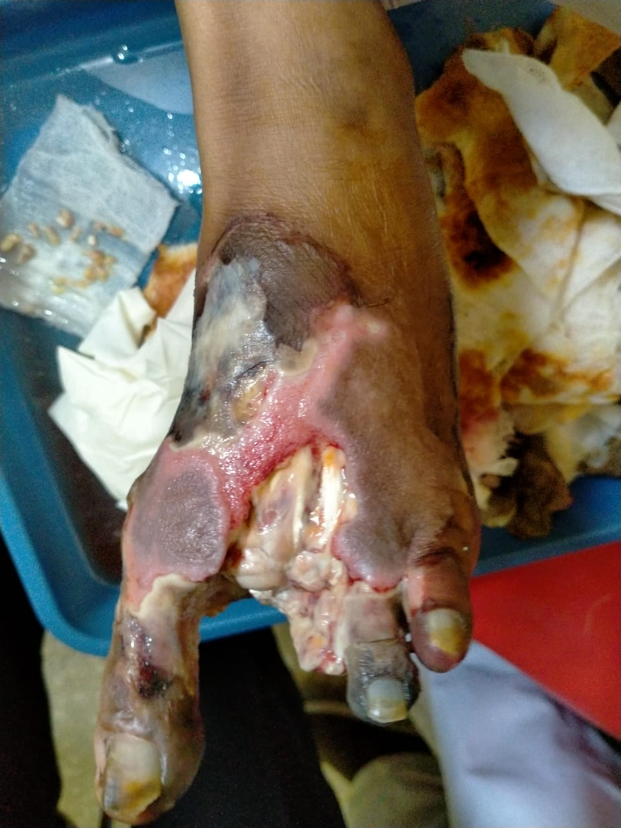

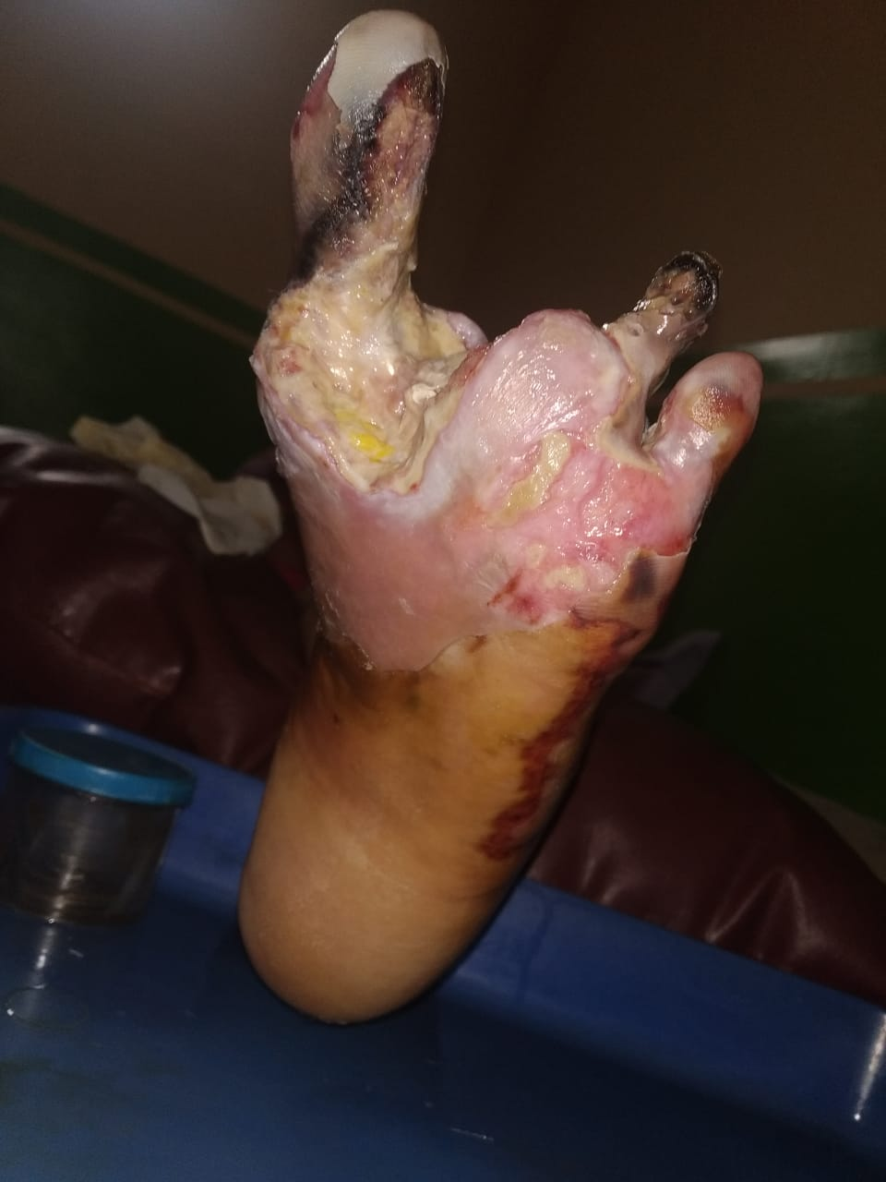

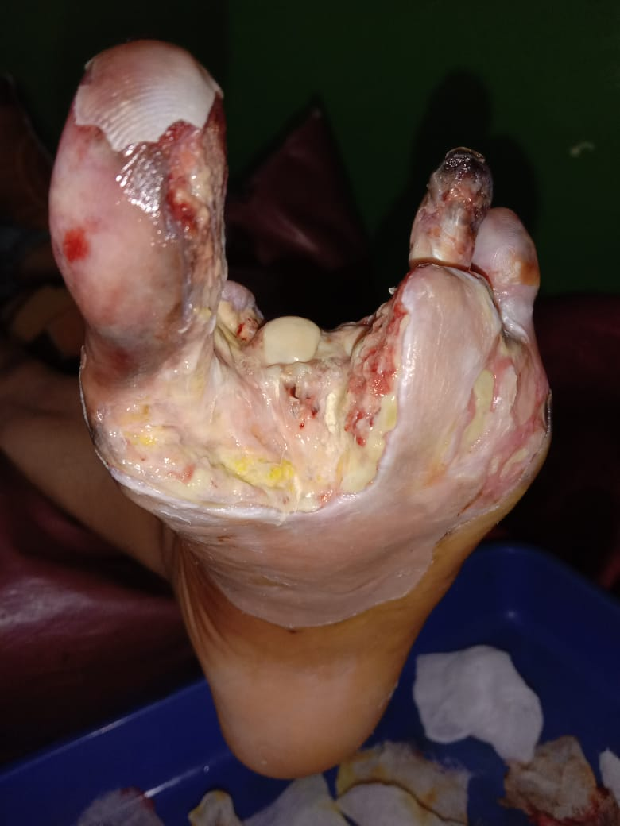

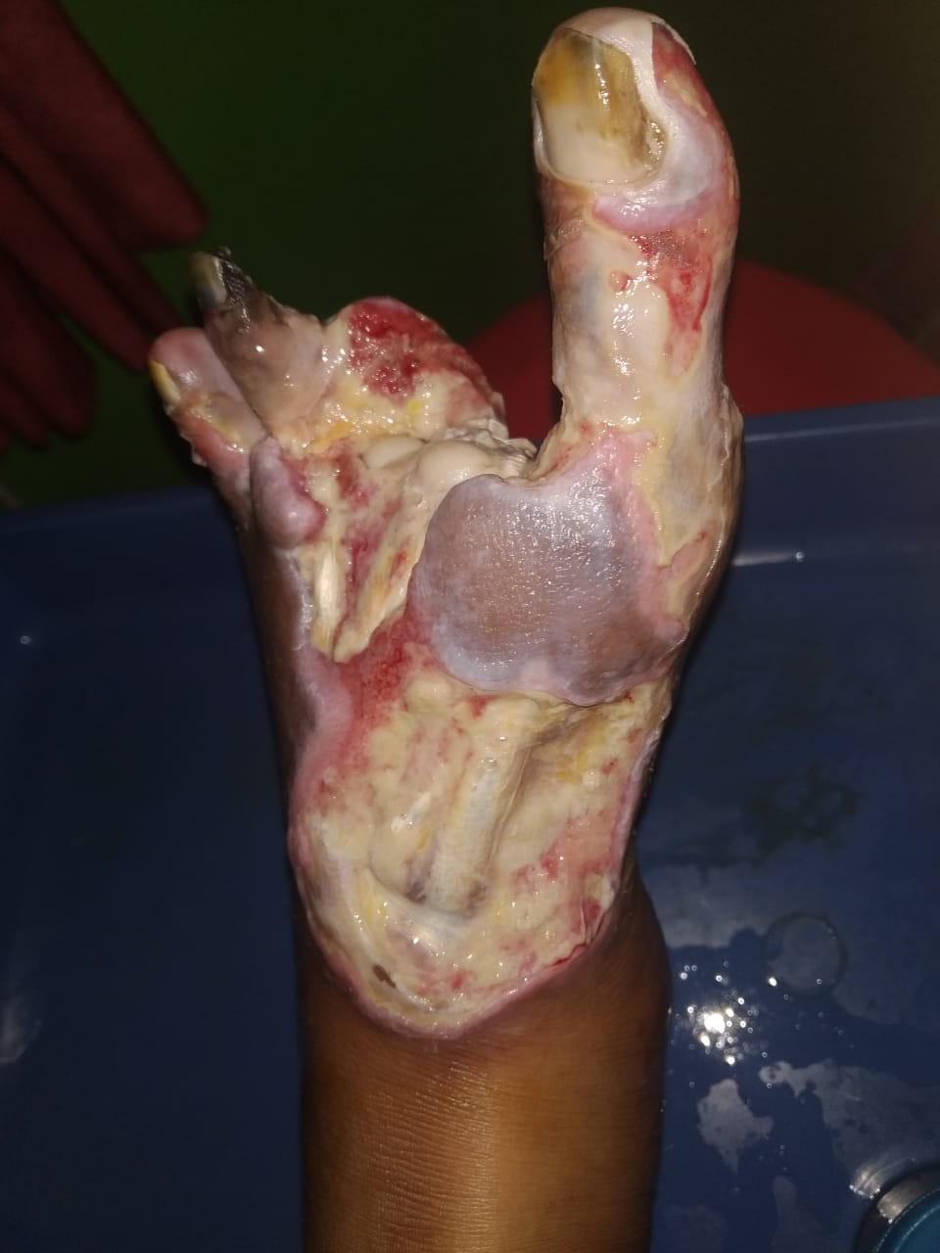

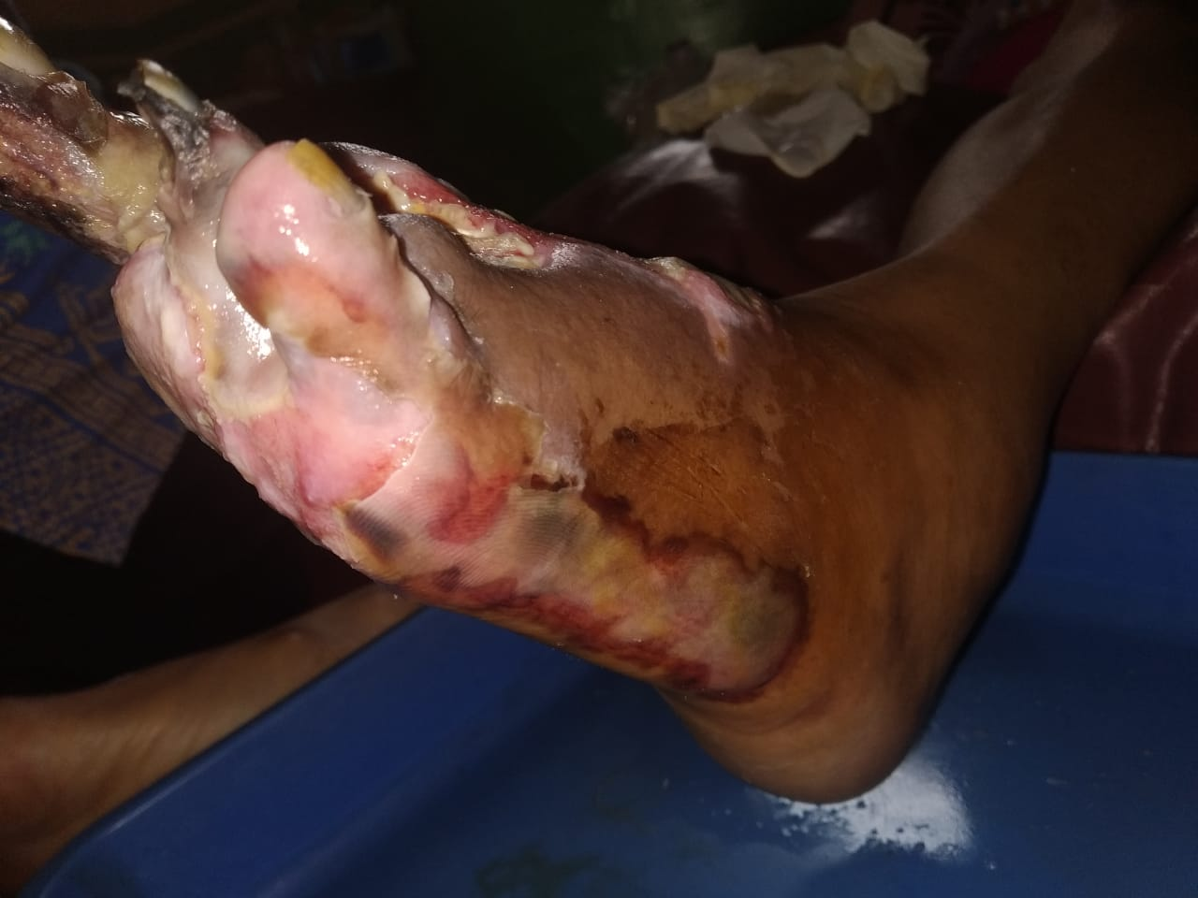

Gambar 2.4 Pemeriksaan Luka pada Kaki Klien Ny.M.A

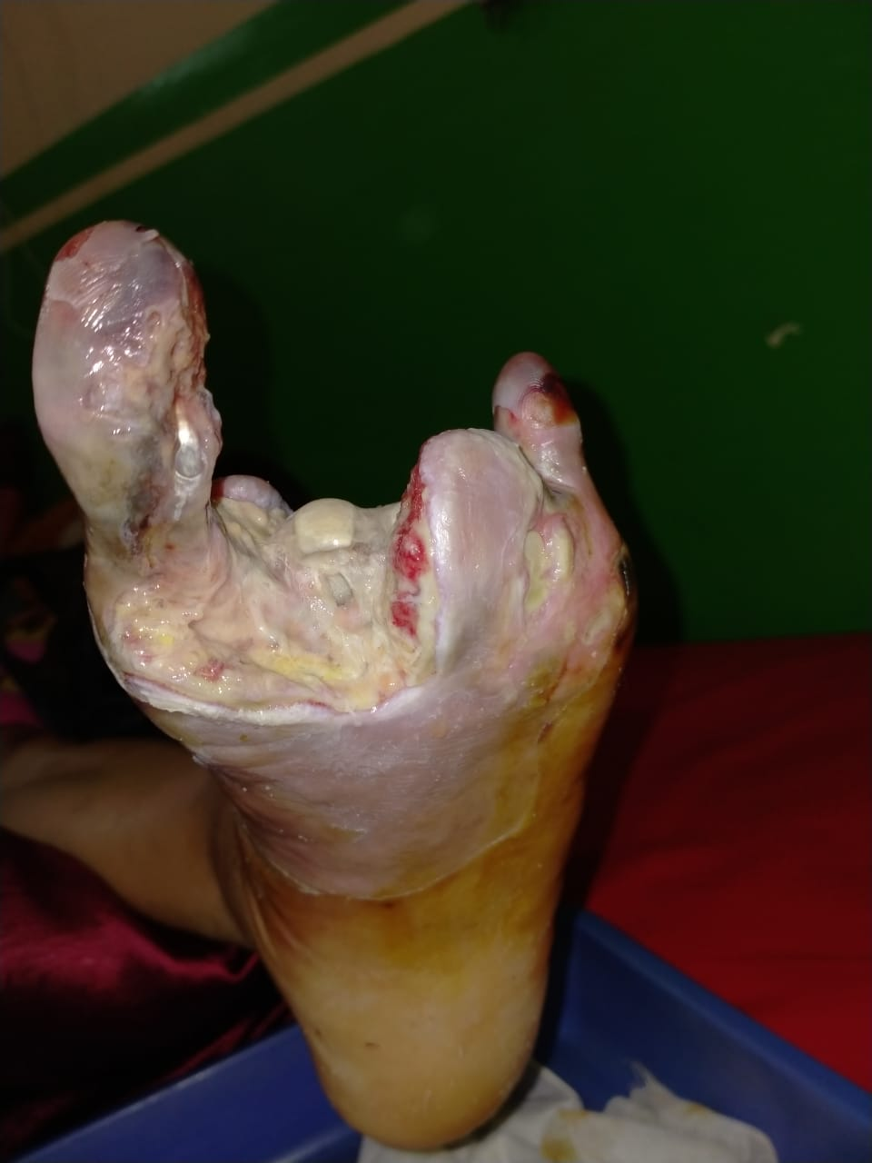

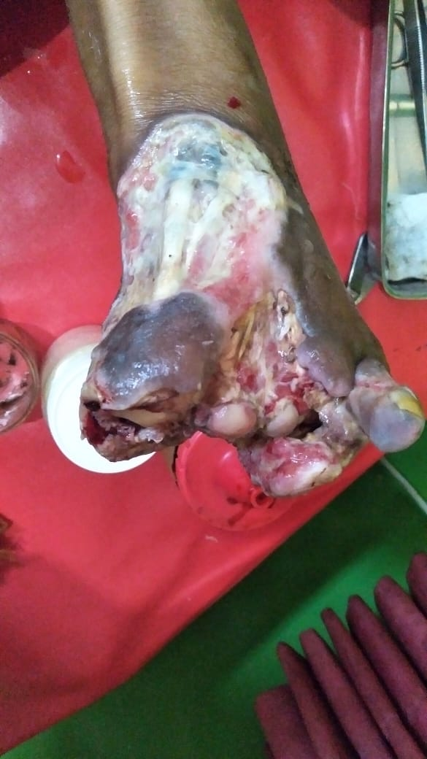

Gambar 2.5 Pemeriksaan dan Perawatan Luka pada Kaki Klien Ny.M.A

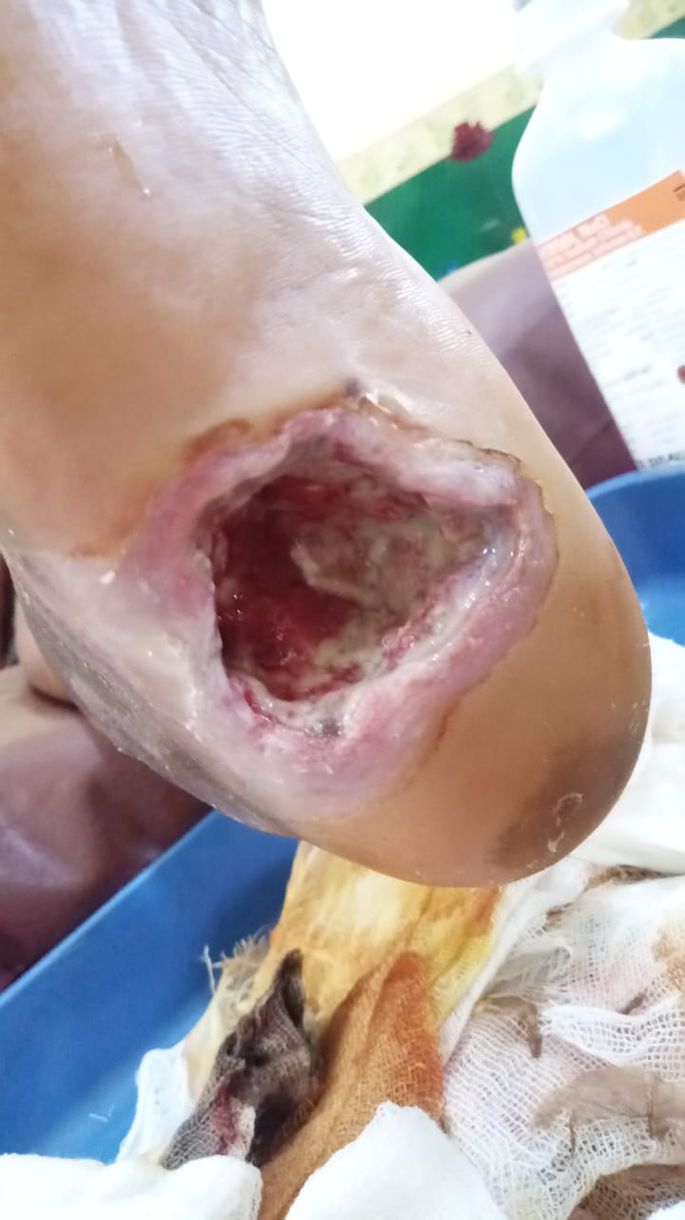

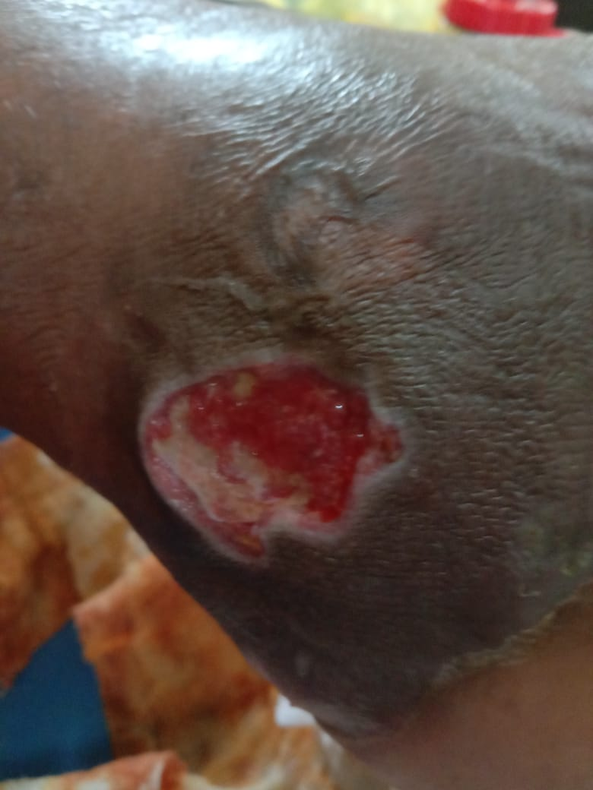

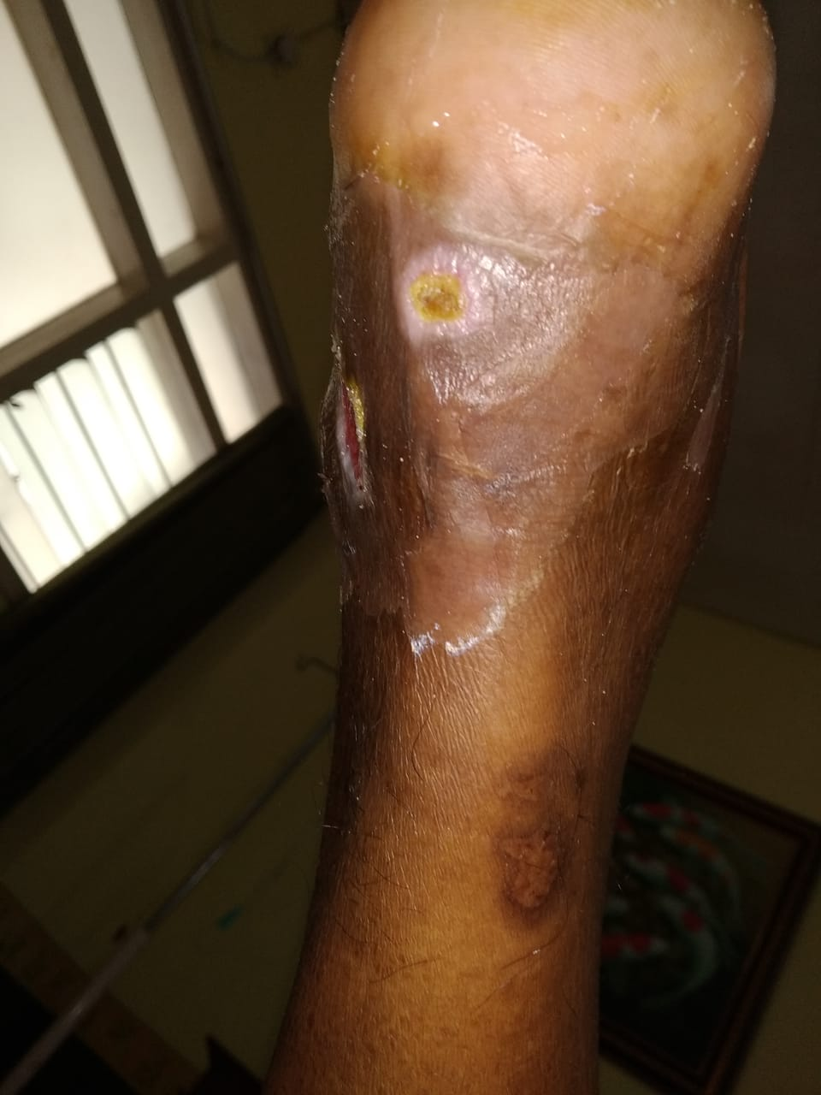

Gambar 2.6 Pemeriksaan Luka Kaki Klien Tn.K.S

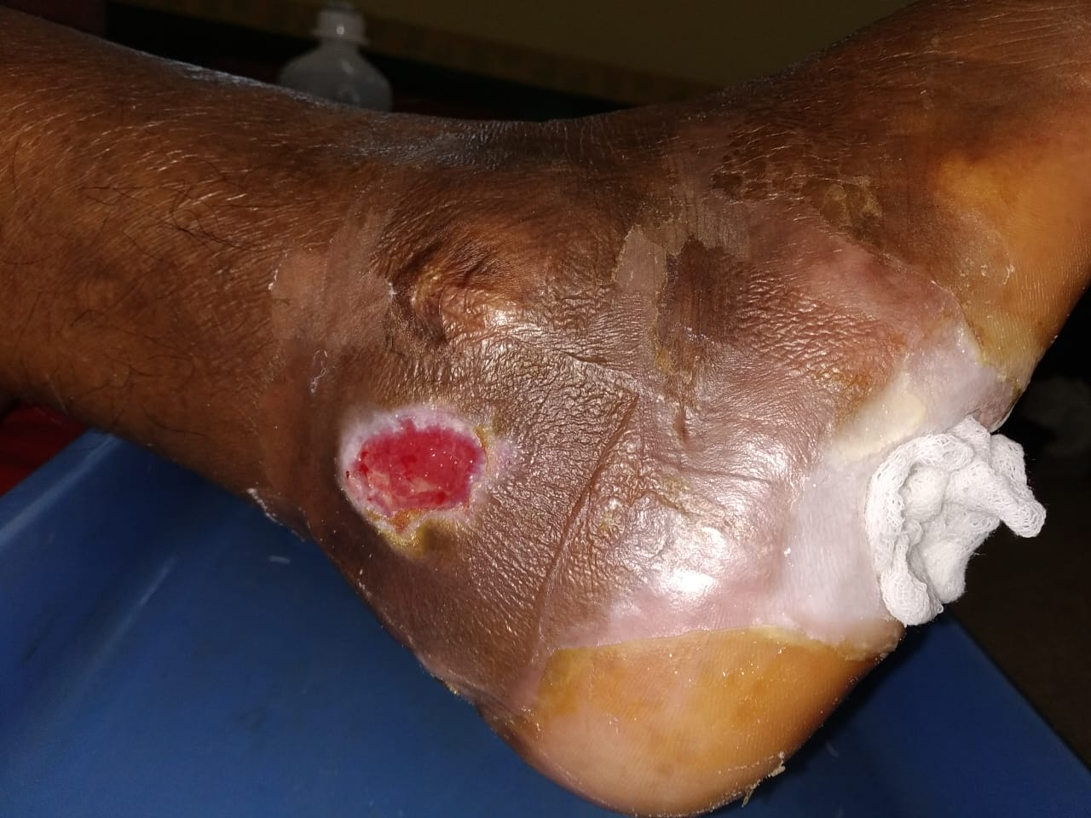

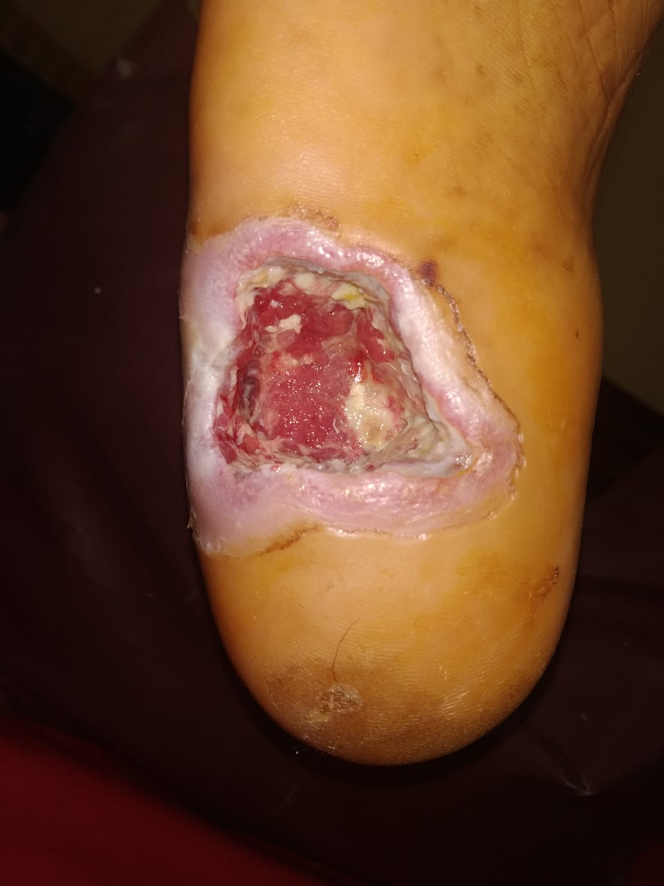

Gambar 2.7 Pemeriksaan dan Perawatan Luka Kaki Klien Tn.K.S